*QUERY SU MUSEUMONTOLOGY*

*PREFIX museum:* [*http://www.semanticweb.org/utente/ontologies/2020/11/MuseumOntology#*](http://www.semanticweb.org/utente/ontologies/2020/11/MuseumOntology)

1. Dove si trovano le opere dei vari artisti

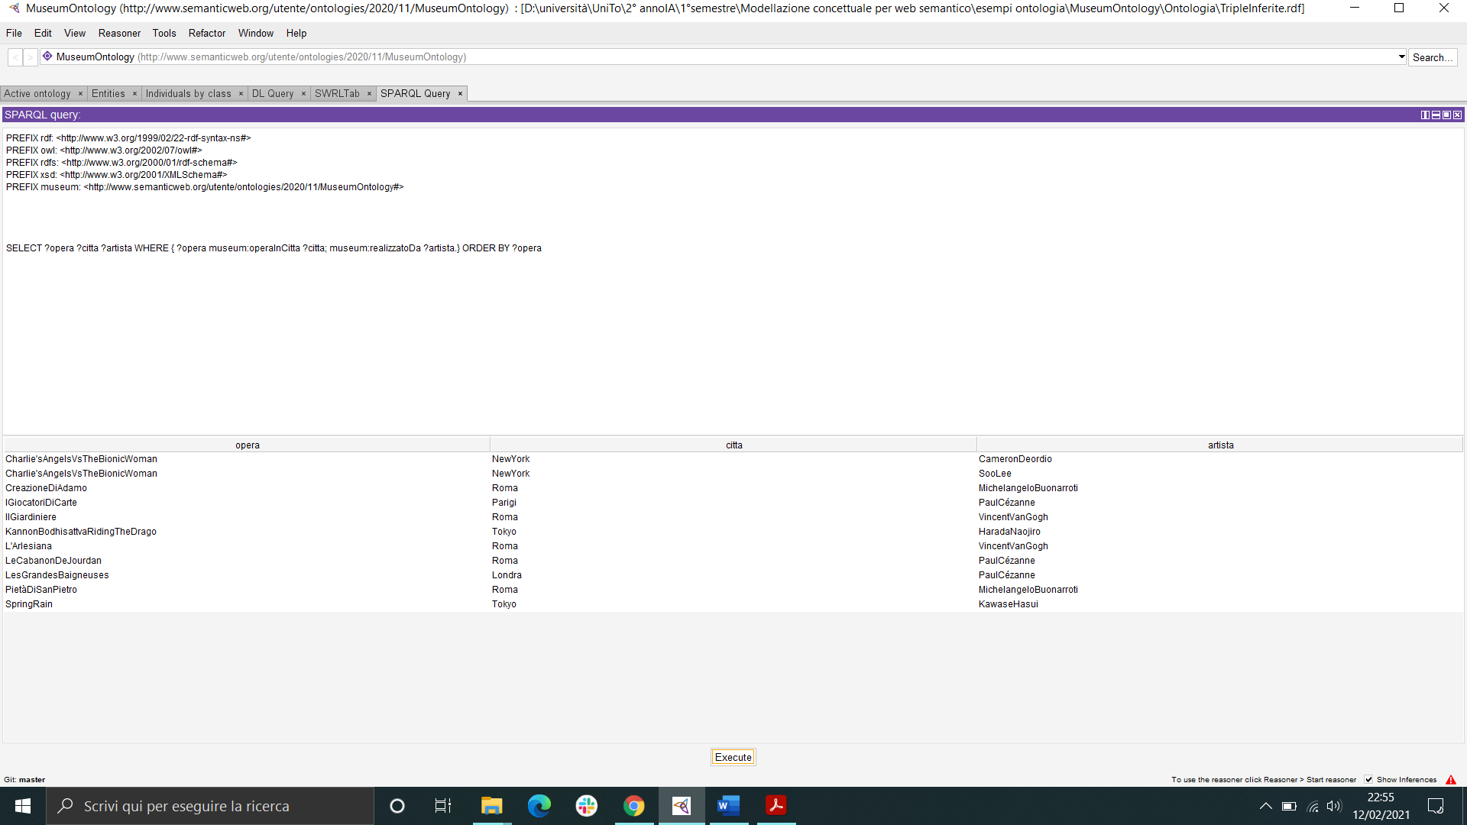SELECT ?opera ?citta ?artista WHERE { ?opera museum:operaInCitta ?citta; museum:realizzatoDa ?artista. } ORDER BY ?opera

*--------------------------------------------------------------------------------------------------------------------------------------------------*

1. Gli artisti dove presentano le proprie opere?

SELECT ?artista ?museo ?citta WHERE {?artista museum:presentaIn ?museo. ?museo museum:museoInCitta ?citta. } ORDER BY ?artista

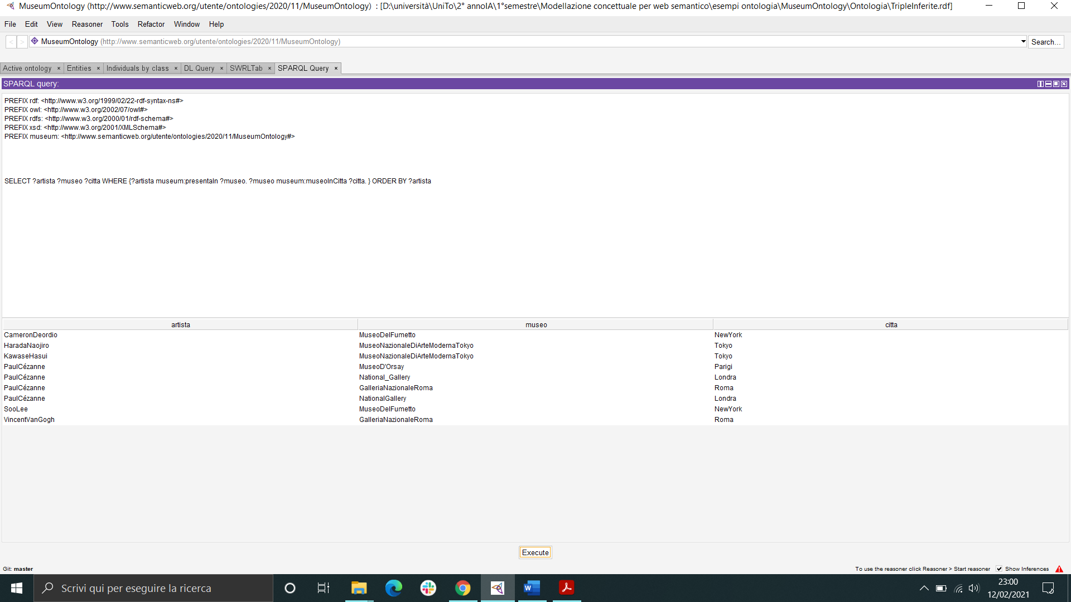

*--------------------------------------------------------------------------------------------------------------------------------------------------*

1. Collezioni d'arte sono nelle varie città

SELECT ?collezione ?citta WHERE {?collezione museum:presentataIn ?museo. ?museo museum:museoInCitta ?citta.}

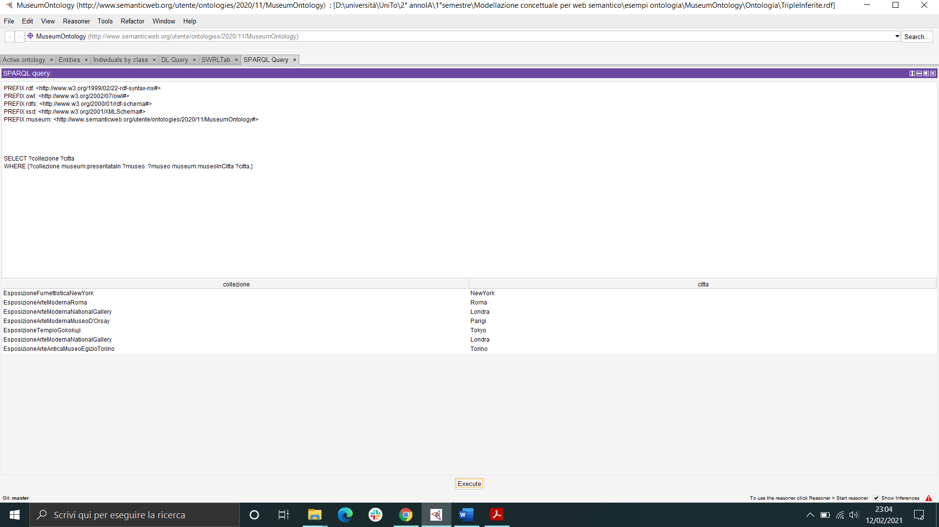

*--------------------------------------------------------------------------------------------------------------------------------------------------*

1. Musei raggruppati per continente, nazione e città

SELECT ?museo ?citta ?nazione ?continente WHERE {?museo museum:museoInCitta ?citta.

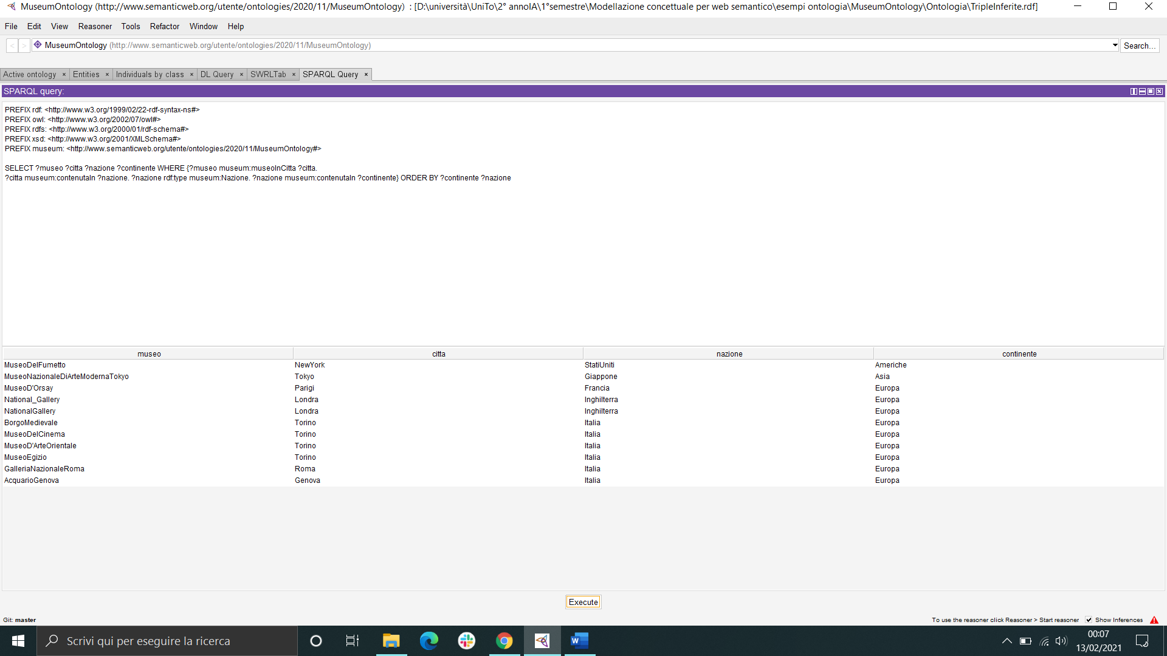?citta museum:contenutaIn ?nazione. ?nazione rdf:type museum:Nazione. ?nazione museum:contenutaIn ?continente} ORDER BY ?continente ?nazione

1. Collezioni d'arte sono contenute nei vari museo

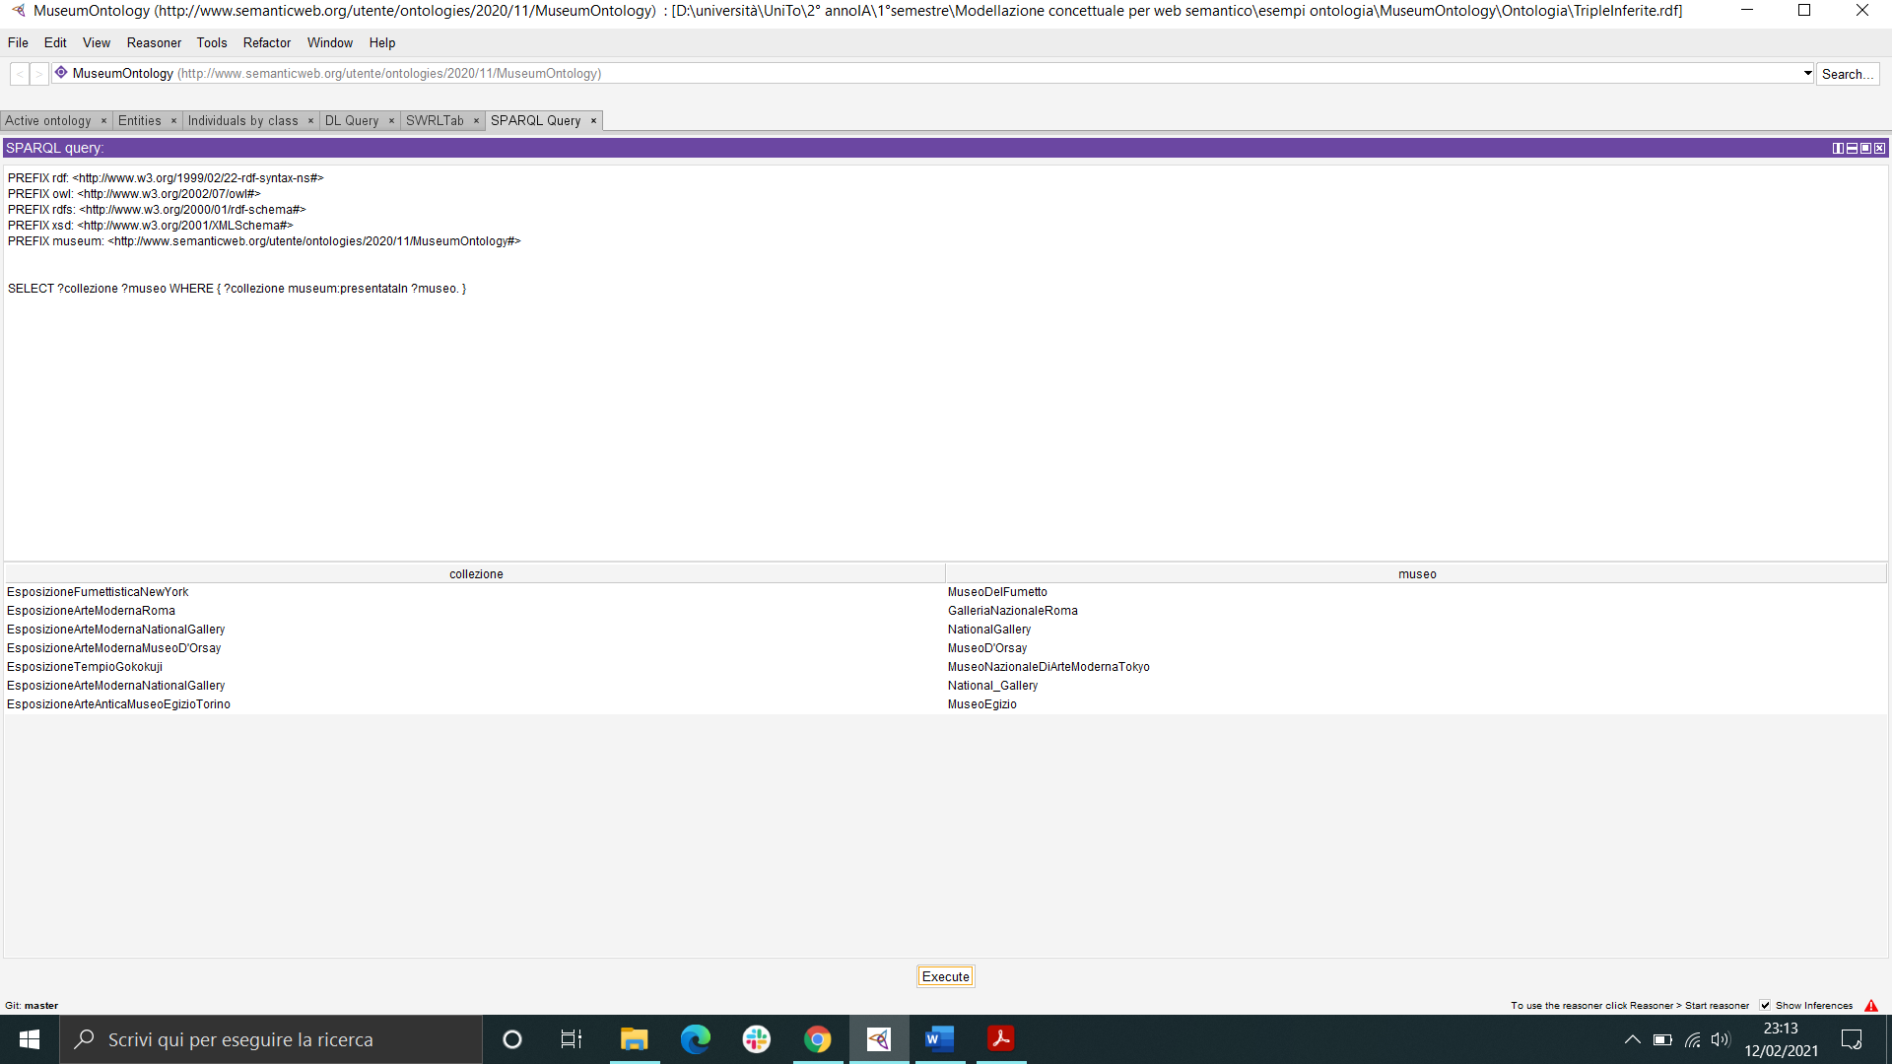SELECT ?collezione ?museo WHERE { ?collezione museum:presentataIn ?museo. }

*--------------------------------------------------------------------------------------------------------------------------------------------------*

1. Opere architettoniche che sono anche musei

SELECT DISTINCT ?museo WHERE{ ?subPropDihaRealizzato rdfs:subPropertyOf* museum:haRealizzato.

?artista ?subPropDihaRealizzato ?museo.

?typeOfMuseum rdfs:subClassOf* museum:Museo.

{?museo rdf:type ?typeOfMuseum}.

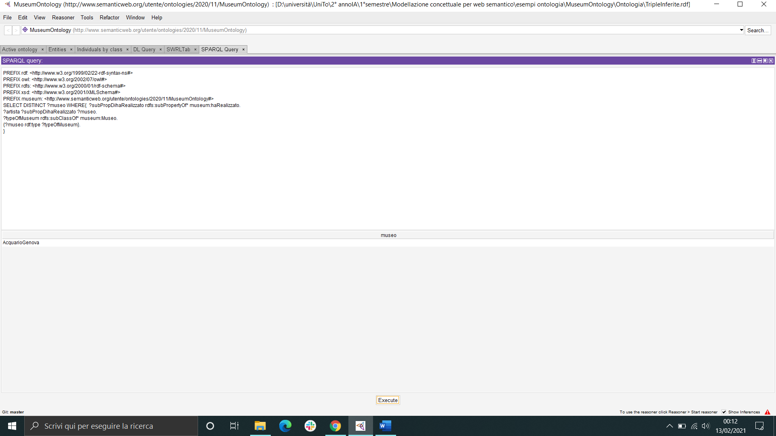}

*--------------------------------------------------------------------------------------------------------------------------------------------------*

1. Numero massimo di musei in una città e numero di musei nelle varie città

* 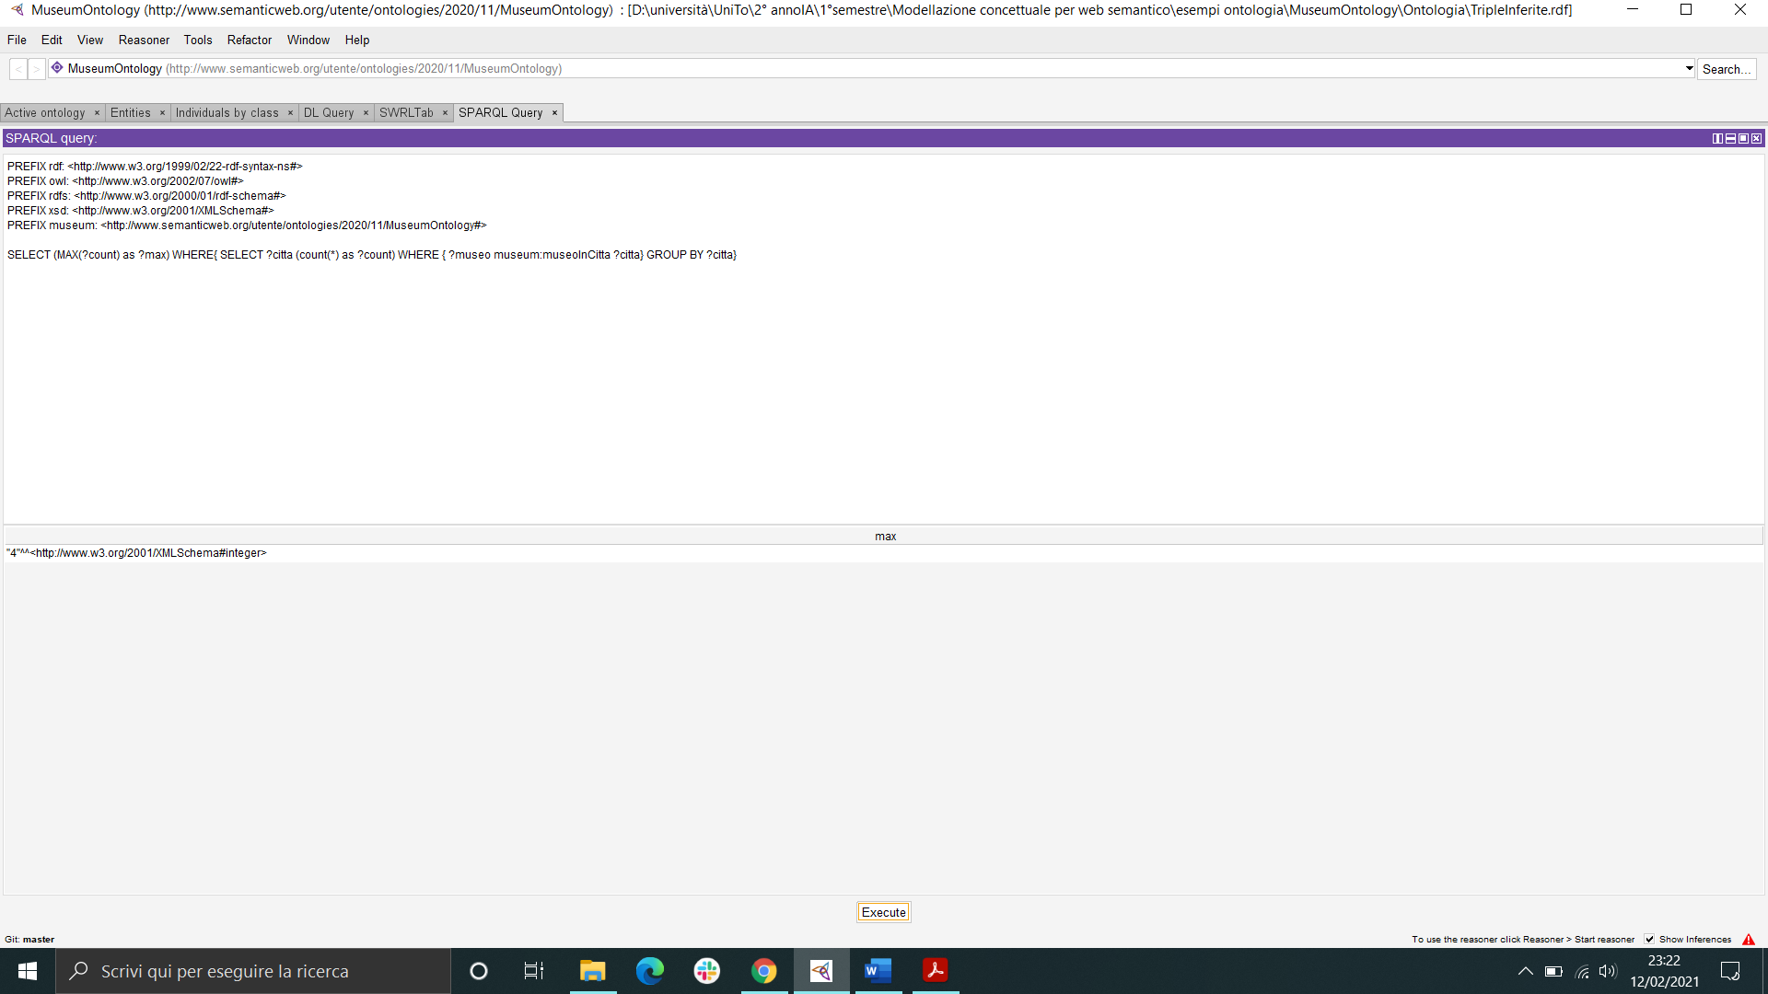Numero di musei massimo in una città: SELECT (MAX(?count) as ?max) WHERE{ SELECT ?citta (count(*) as ?count) WHERE { ?museo museum:museoInCitta ?citta} GROUP BY ?citta}
* 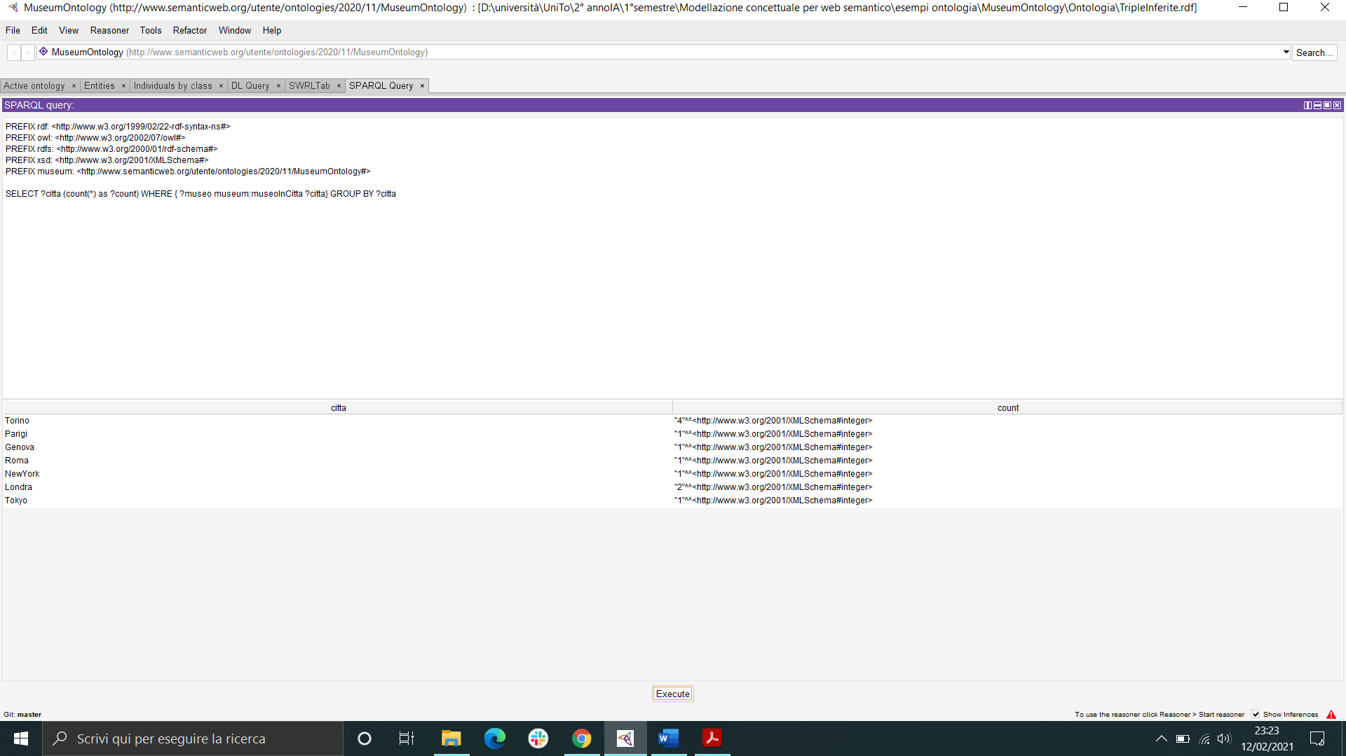Numero di musei nelle varie città: SELECT ?citta (count(*) as ?count) WHERE { ?museo museum:museoInCitta ?citta} GROUP BY ?citta

*--------------------------------------------------------------------------------------------------------------------------------------------------*

8. Grandi artisti (artisti con 2 o più opere realizzate)

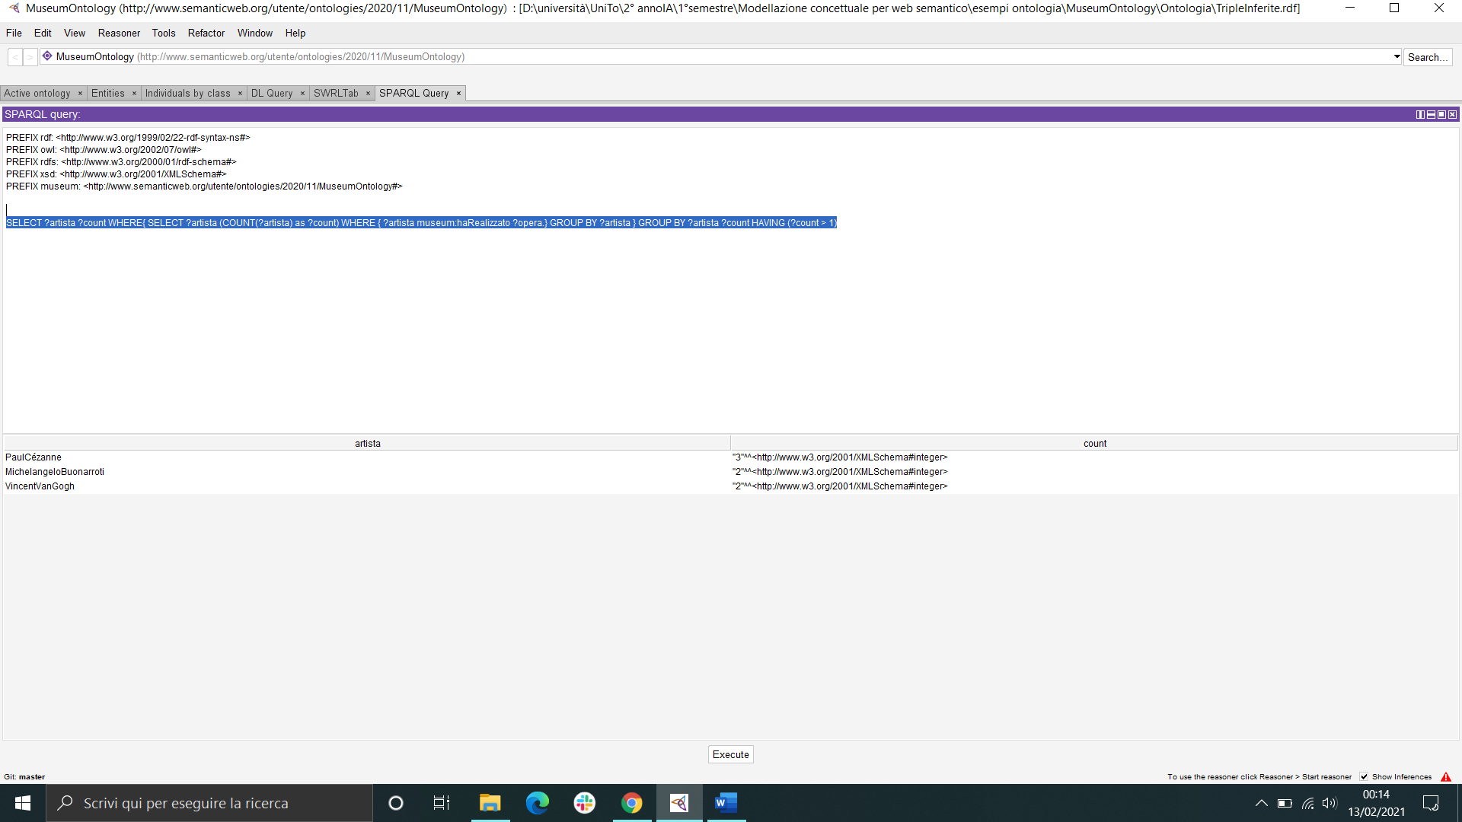SELECT ?artista ?count WHERE{ SELECT ?artista (COUNT(?artista) as ?count) WHERE { ?artista museum:haRealizzato ?opera.} GROUP BY ?artista } GROUP BY ?artista ?count HAVING (?count > 1)

*--------------------------------------------------------------------------------------------------------------------------------------------------*

9. Opera di un artista specifico

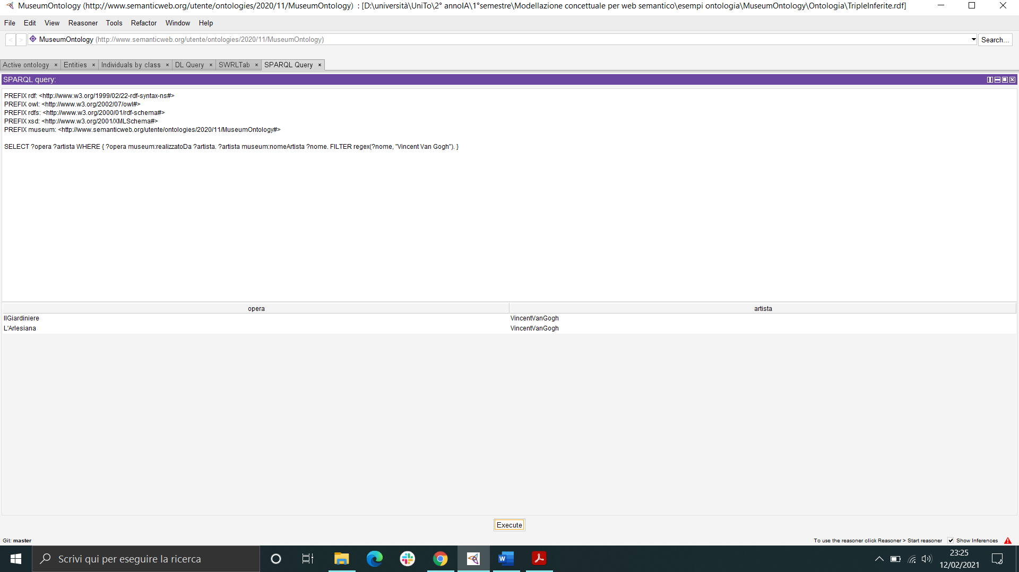SELECT ?opera ?artista WHERE { ?opera museum:realizzatoDa ?artista. ?artista museum:nomeArtista ?nome. FILTER regex(?nome, "Vincent Van Gogh"). }

10. Opera Artista Anno Descrizione

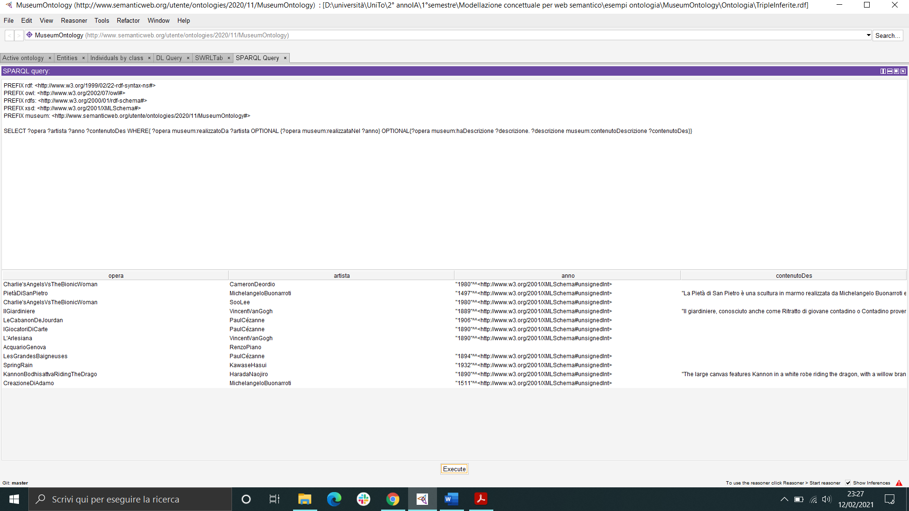SELECT ?opera ?artista ?anno ?contenutoDes WHERE{ ?opera museum:realizzatoDa ?artista OPTIONAL {?opera museum:realizzataNel ?anno} OPTIONAL{?opera museum:haDescrizione ?descrizione. ?descrizione museum:contenutoDescrizione ?contenutoDes}}

*QUERY SU WIKIDATA*

1. Wikidata: Musei raggruppati per continente, nazione e città

SELECT DISTINCT ?museoLabel ?PaeseLabel ?continenteLabel ?unit__amministrativa_in_cui___situatoLabel WHERE {

SERVICE wikibase:label { bd:serviceParam wikibase:language "[AUTO_LANGUAGE],it". }

?museo wdt:P31 wd:Q33506.

?museo wdt:P17 ?Paese.

?museo wdt:P131 ?unit__amministrativa_in_cui___situato.

?Paese wdt:P30 ?continente.

}

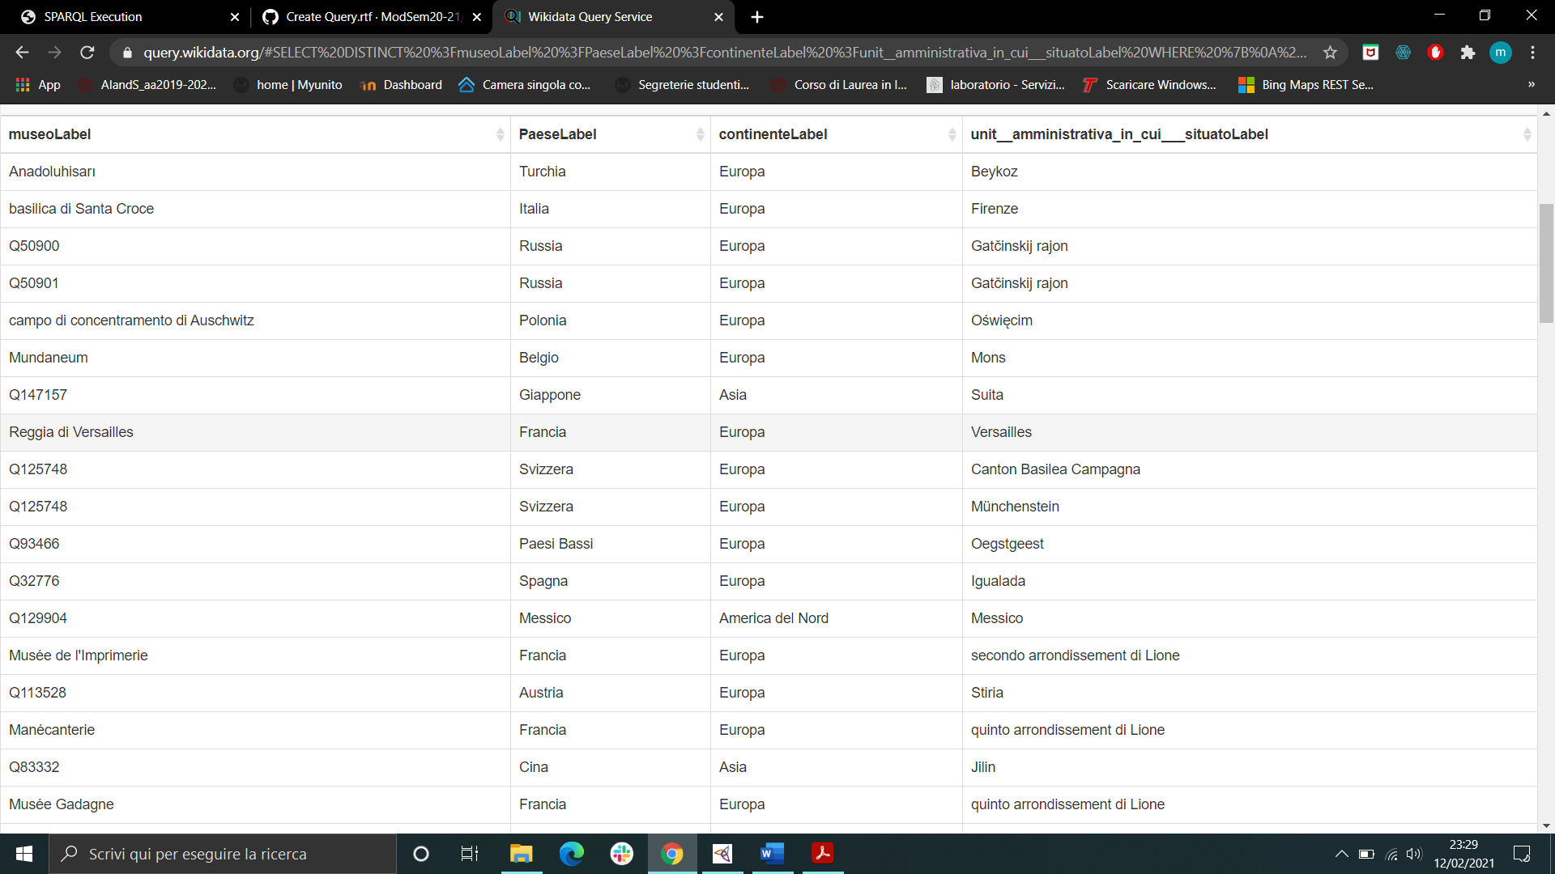 LIMIT 100

2. Wikidata: Artista presenta in museo

SELECT ?artista ?artistaLabel ?ha_opere_nella_collezione ?ha_opere_nella_collezioneLabel WHERE {

  SERVICE wikibase:label { bd:serviceParam wikibase:language "[AUTO_LANGUAGE],en". }

  ?artista wdt:P106 wd:Q483501.

  OPTIONAL { ?artista wdt:P6379 ?ha_opere_nella_collezione. }

}

LIMIT 100

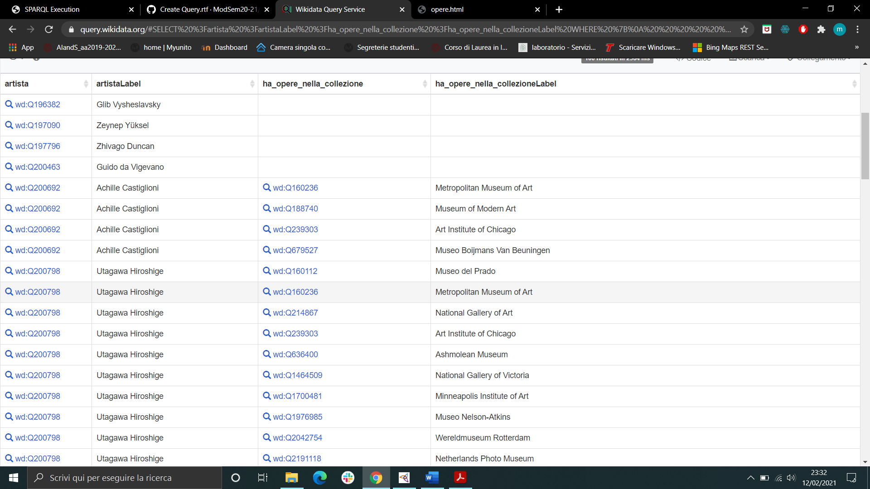

3. Wikidata: opere che sono sculture realizzate dai vari artisti presenti in un museo localizzato in una determinata nazione

SELECT ?scultura ?sculturaLabel ?creatore ?creatoreLabel ?collezione ?collezioneLabel ?Paese ?PaeseLabel WHERE {

  SERVICE wikibase:label { bd:serviceParam wikibase:language "[AUTO_LANGUAGE],it". }

  ?scultura wdt:P31 wd:Q860861.

  ?scultura wdt:P170 ?creatore.

  ?scultura wdt:P195 ?collezione.

  ?scultura wdt:P17 ?Paese.

}

LIMIT 100

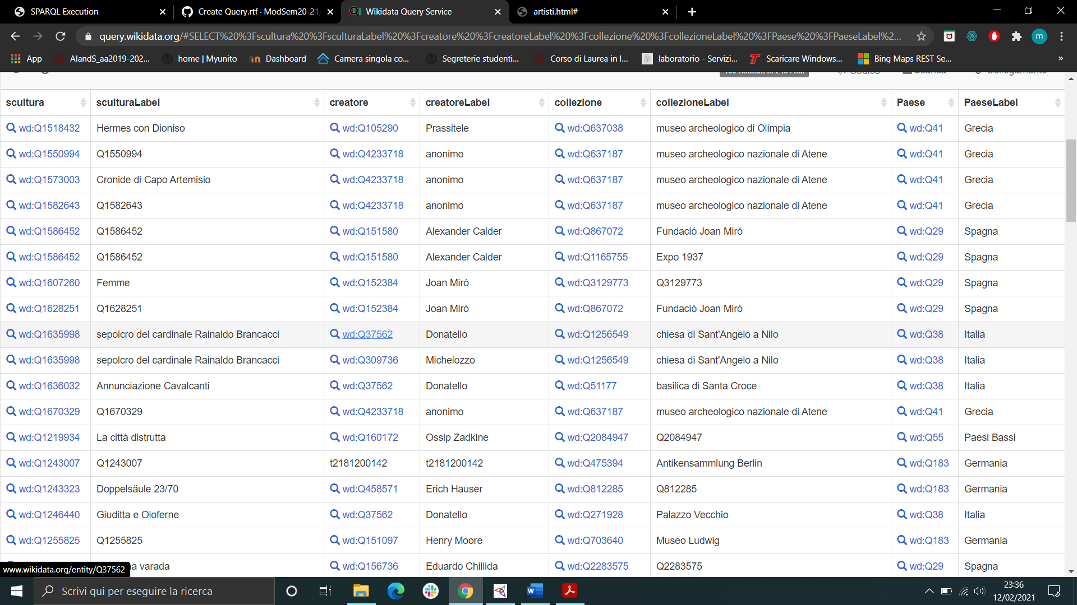

4. Wikidata: opere che sono dipinti realizzate dai vari artisti presenti in un museo localizzato in una determinata nazione

SELECT ?dipinto ?dipintoLabel ?creatore ?creatoreLabel ?collezione ?collezioneLabel ?Paese ?PaeseLabel WHERE {

  SERVICE wikibase:label { bd:serviceParam wikibase:language "[AUTO_LANGUAGE],en". }

  ?dipinto wdt:P31 wd:Q3305213.

  ?dipinto wdt:P170 ?creatore.

  ?dipinto wdt:P195 ?collezione.

  ?dipinto wdt:P17 ?Paese.

}

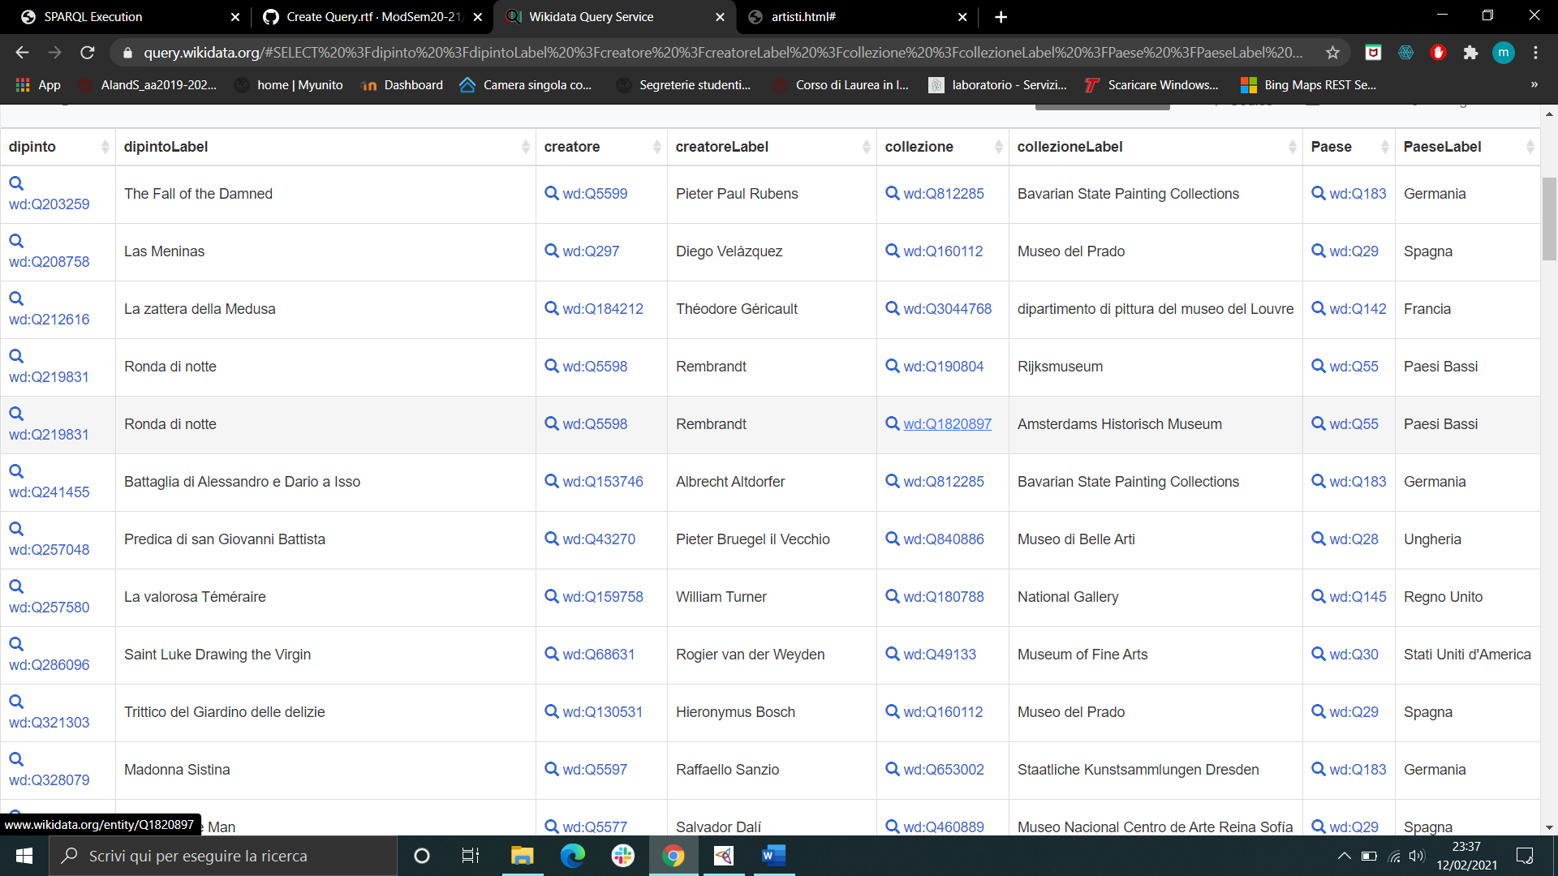LIMIT 100